Министерство образования и науки Российской Федерации

Федеральное государственное бюджетное образовательное учреждение высшего образования

«Рязанский государственный радиотехнический университет»

Кафедра САПР ВС

Лабораторная работа №4

по дисциплине: «Электротехника и электроника ЭС».

«Проектирование и расчет усилительных каскадов с общим коллектором».

Выполнил:

ст. гр. 449

Семушкин А. А.

Проверил:

Доц. каф. САПР ВС

Перепёлкин Д. А.

Рязань 2016 г.

**Цель работы**: изучение принципов функционирования проектирование усилительных каскадов (УК) на биполярном транзисторах, включенных по схеме с общим коллектором (ОК), а также их практических схем с помощью ППП Micro-Cap.  
Расчет общего варианта:

Еп =10В, Rг = 20Ом, Rк =5кОм, Rн =25кОм, β= 50, fн= 20Гц, fв= 20МГц

**1. Простейшая схема УК с ОК**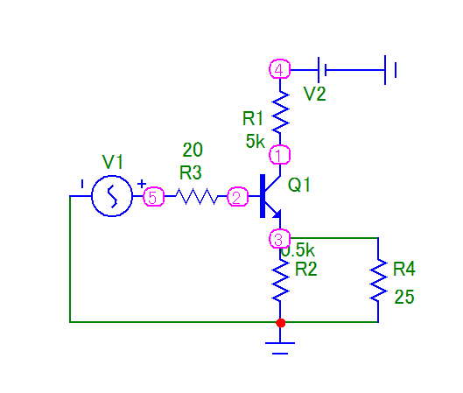

R1 = RГ, R2 = RК, R3 = RН, V2 = EП.

UК = Еп/2 = 10/2 = 5В.

RЭ = R4, RЭ = (0,1..0,3) RК

R4 = 0.1* 5*103 = 500Ом

Постоянный ток:

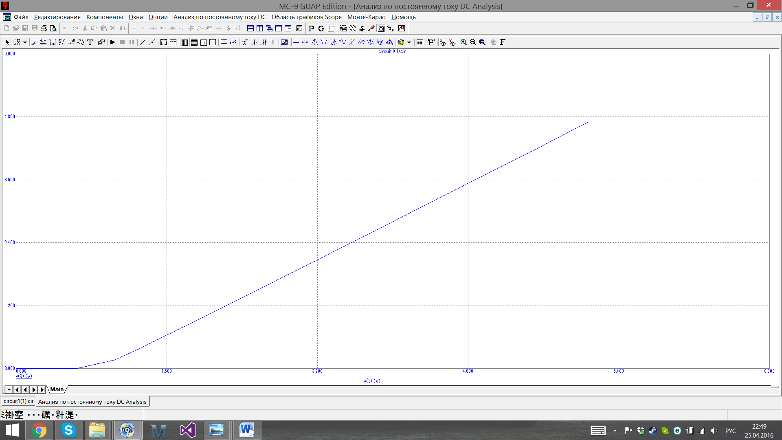

Переходной процесс:

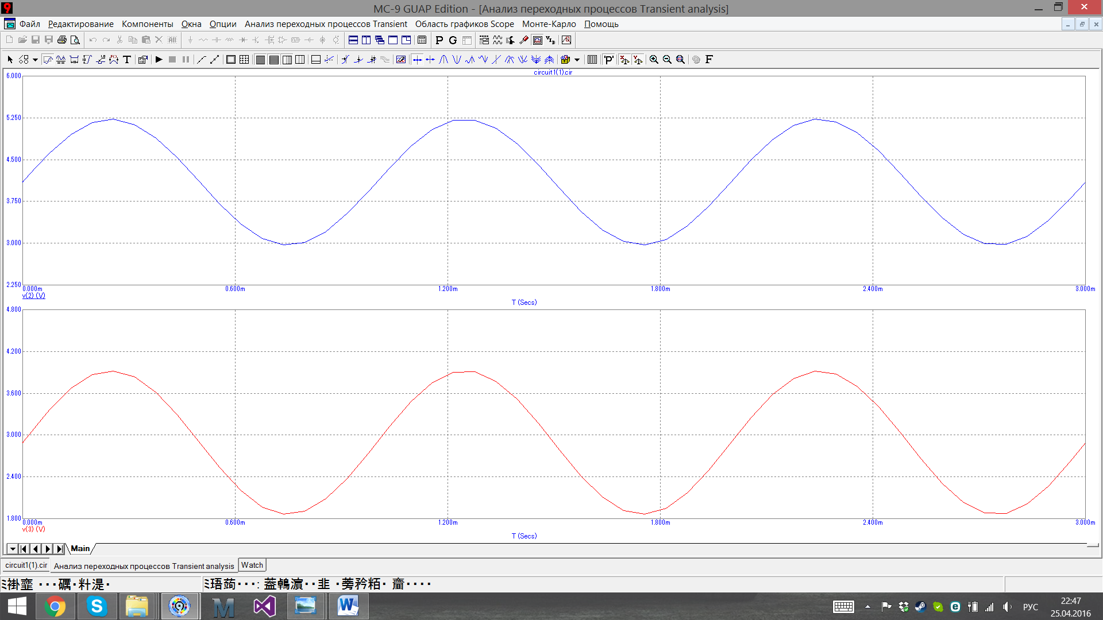

**2. Схема УК с ОК со стабилизацией рабочей точки**

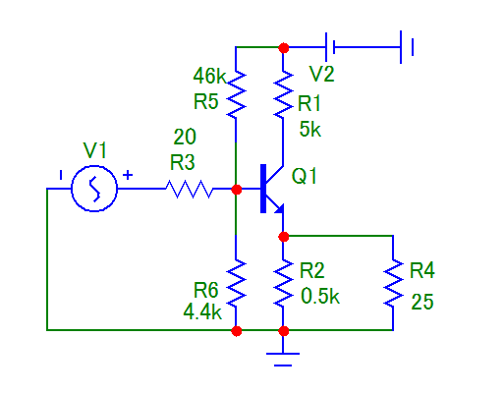

Постоянный ток:

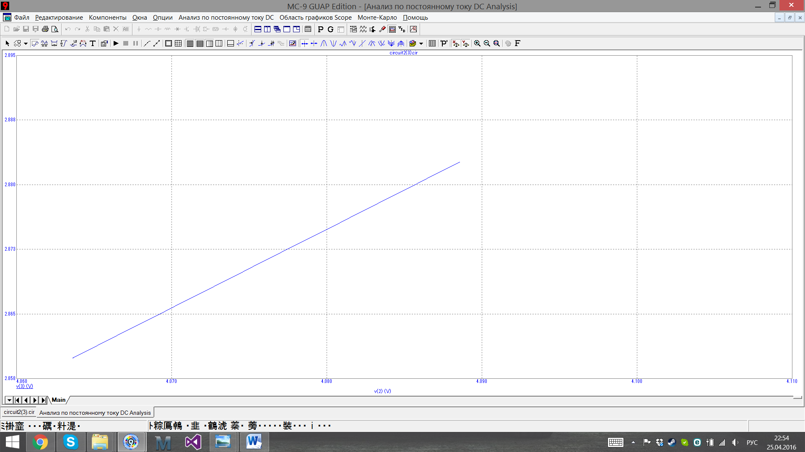

Переходной процесс:

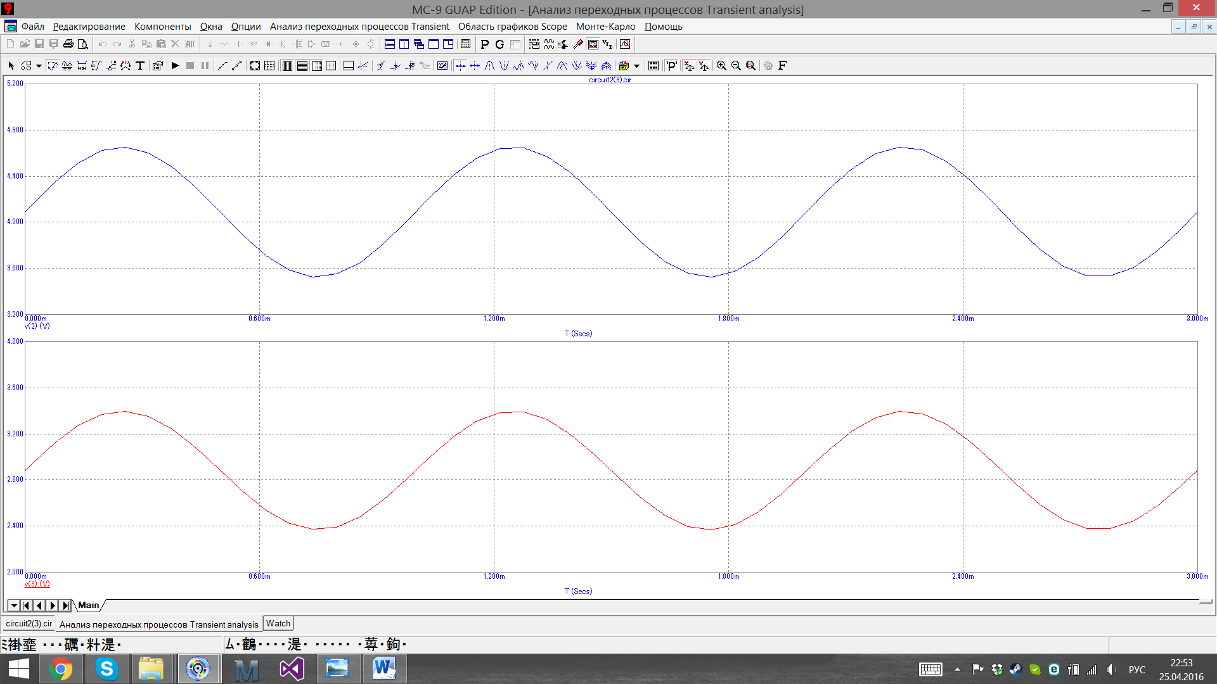

1. **Схема формирования выходного сигнал УК на нулевом уровне**

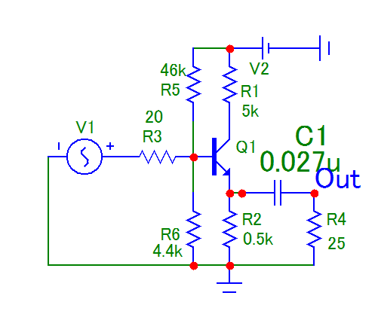

Переходной процесс:

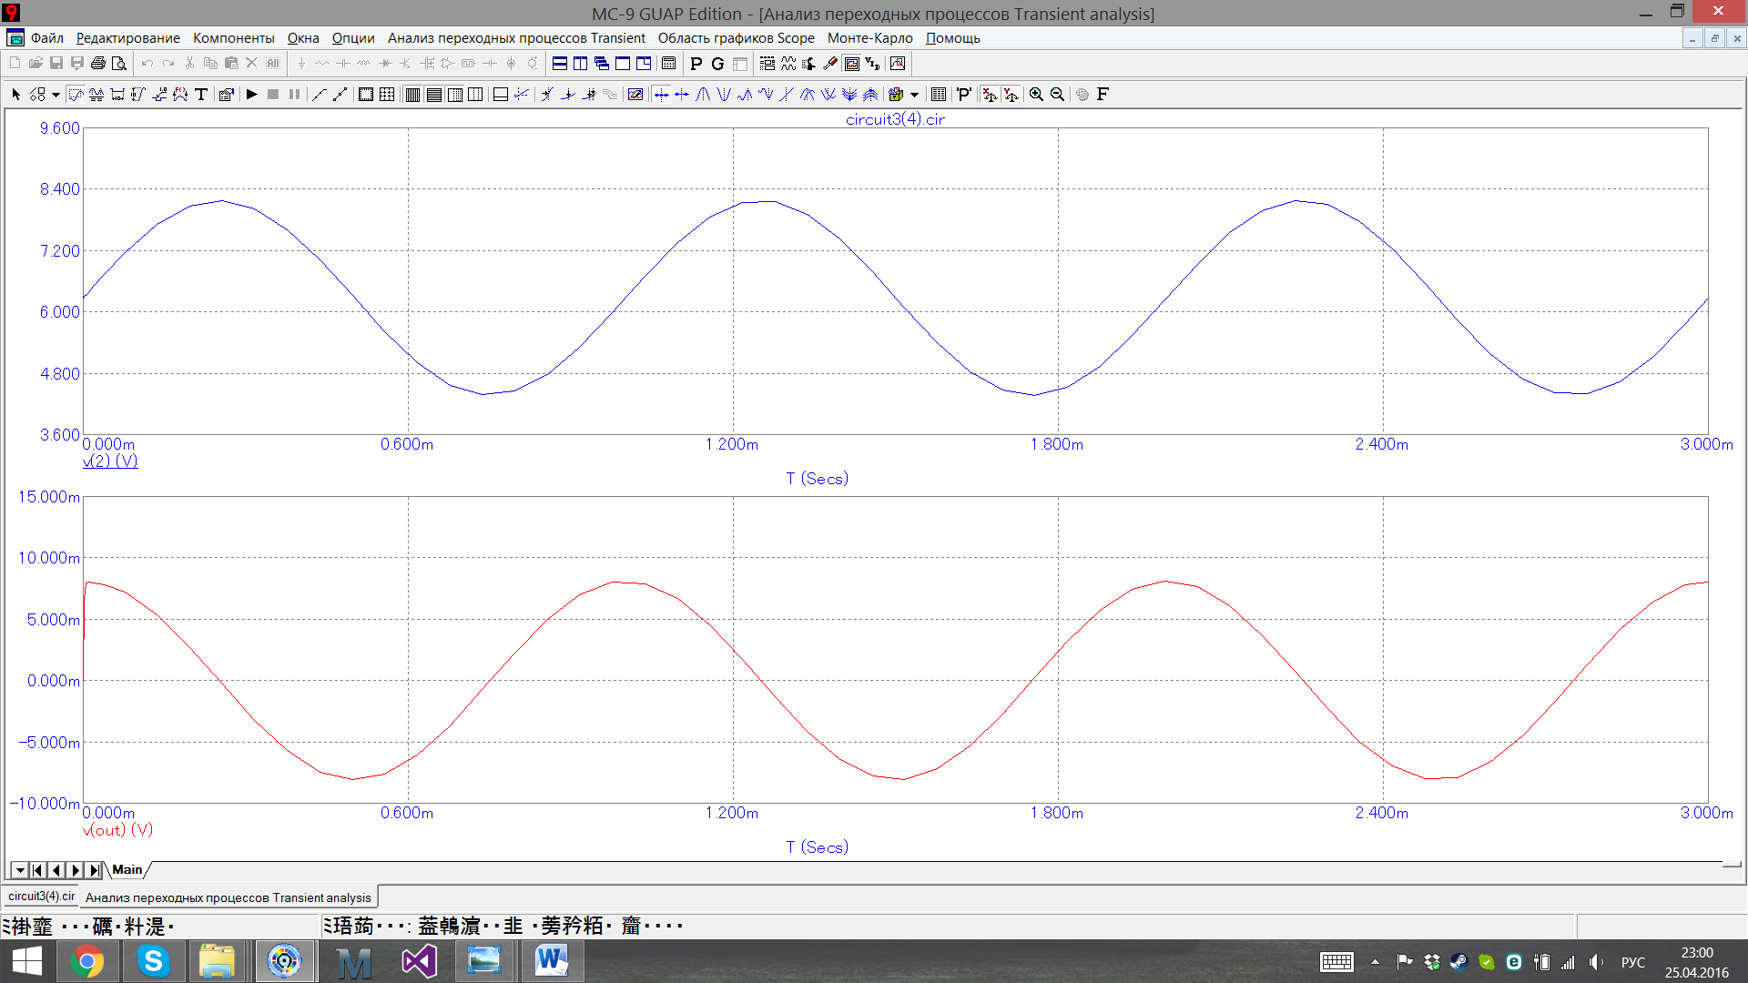

Частотный анализ:

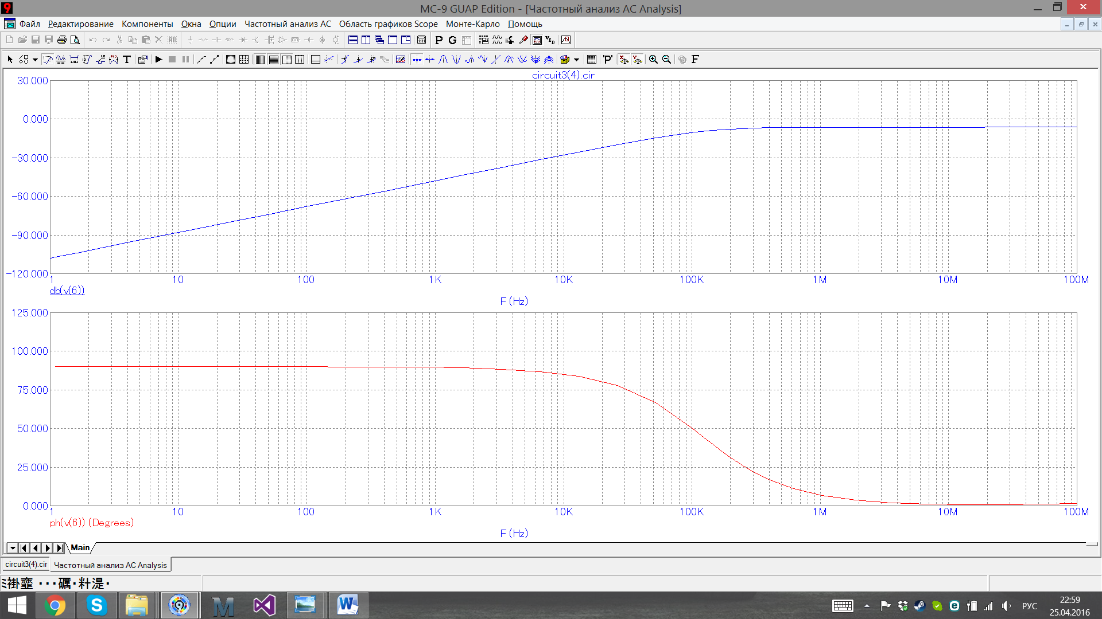

Исходные данные: 13 вариант

Еп =5В, Rг = 20Ом, Rк =3кОм, Rн =25кОм, β= 120, fн= 20Гц, fв= 20МГц

**1. Простейшая схема УК с ОК**

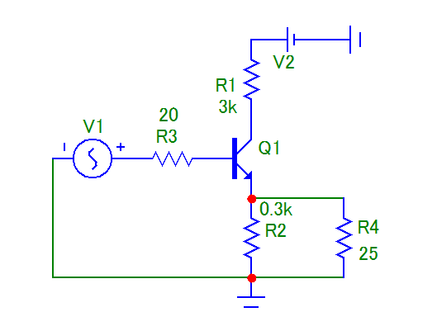

UК = Еп/2 = 5/2 = 2,5В.

RЭ = R4, RЭ = (0,1..0,3) RК

R4 = 0.1* 5*103 = 500Ом

Постоянный ток: 

Переходной процесс:

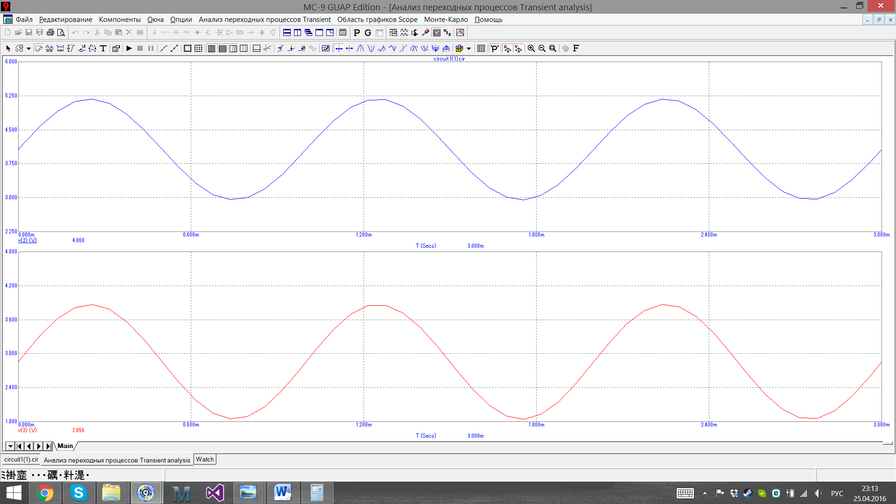

**2. Схема УК с ОК со стабилизацией рабочей точки**

Постоянный ток: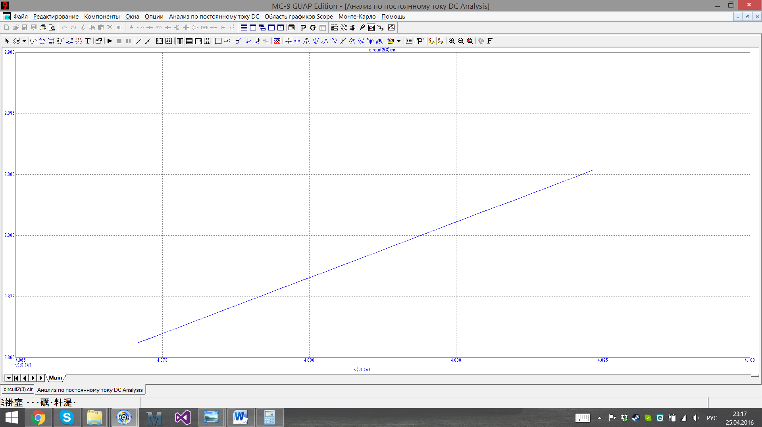

Переходной процесс:

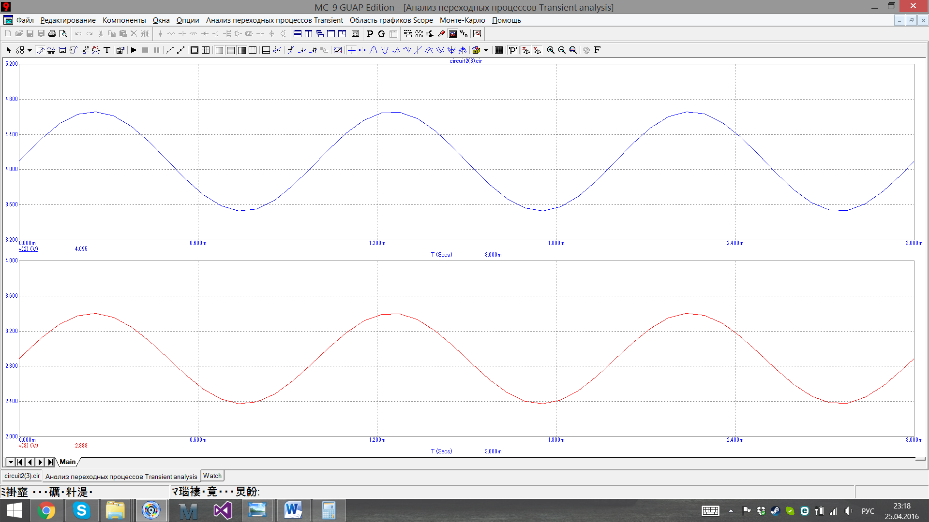

1. **Схема формирования выходного сигнал УК на нулевом уровне**

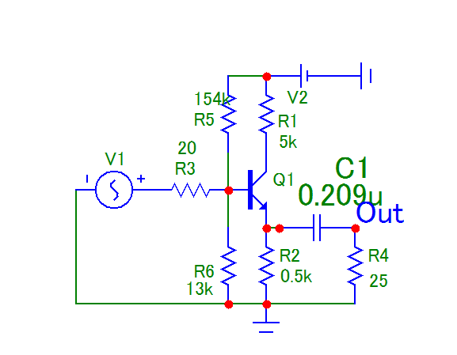

Переходной процесс:

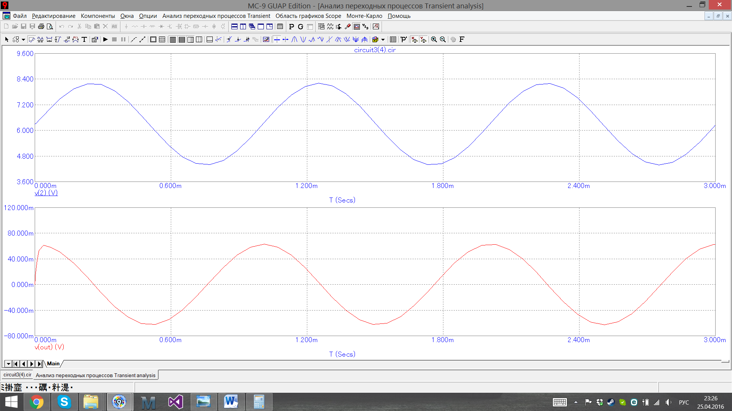

Частотный анализ:

